Registrační číslo projektu: CZ.1.07/1.1.38/02.0025
Název projektu: Modernizace výuky na ZŠ Slušovice, Fryšták, Kašava a Velehrad
Tento projekt je spolufinancován z Evropského sociálního fondu a státního rozpočtu České republiky.

HMOTNOST
Pří_155_Rozmanitost přírody_Hmotnost

NÁZEV

Autor: Mgr. Helena Uhříková

Škola: Základní škola Fryšták, okres Zlín, příspěvková organizace

Anotace:

- Pracovní list je určen k rozšíření a prohloubení učiva o hmotnosti jako jedné z fyzikálních veličin.
- Žáci se seznámí typy vah, se základní i dalšími jednotkami hmotnosti. Na základě získaných informací žáci seřadí jednotky podle velikosti, převedou jednotky hmotnosti.
- Je určen pro předmět Přírodověda a 4. ročník.
- Tento materiál vznikl jako doplňující materiál k učebnici:
ŠTIKOVÁ, Věra. Člověk a jeho svět: přírodověda pro 4. ročník. Ilustrace Hana Berková, Alena Baisová. Brno: Nová škola, c2010, 2 sv. Duhová řada. ISBN 978-80-7289-212-9.

HMOTNOST
V běžném životě velmi často potřebujeme zjistit, kolik vážíme nebo kolik váží určité věci, léky a potraviny. Při vážení zjišťujeme hmotnost. K vážení používáme váhy.
Váhy
Váhy jsou zařízení sestrojené pro měření hmotnosti. Lidé k vážení používají různé druhy vah.
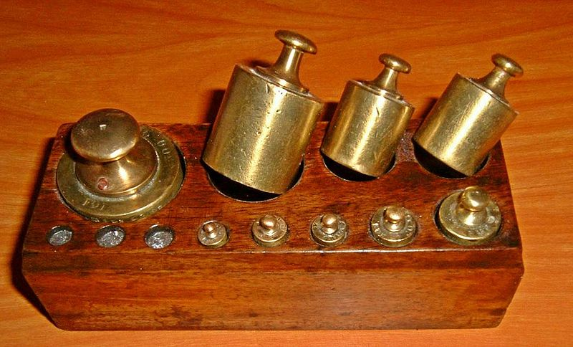
Pákové váhy – patří k nejstarším typům vah, jsou velmi přesné, k vážení je potřeba závaží. Pákovými váhami se může vážit zlato, léky i potraviny.

Osobní váha – je určena k vážení lidí.
Elektronické váhy – jedná se o nejmodernější váhy, mohou se používat v laboratořích, v lékařských ordinacích i v kuchyních.
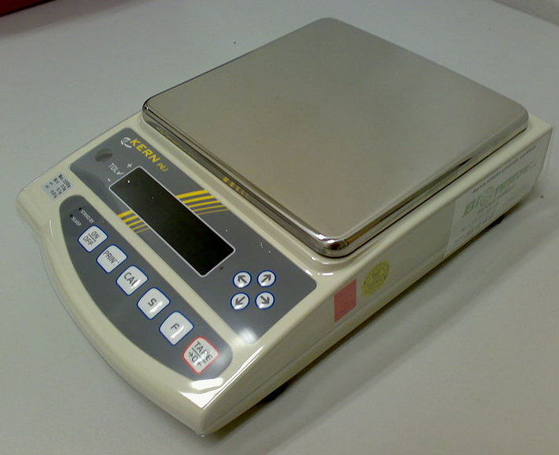

Jednotky hmotnosti
Základní jednotkou hmotnosti je jeden kilogram. Mezinárodní prototyp jednoho kilogramu je uložen u Mezinárodního úřadu pro míry a váhy ve francouzském Sèvres.
V praxi potřebujeme vážit různě velké předměty, proto využíváme i další jednotky hmotnosti: gramy, metrické centy, tuny. Zkratky: t, g, q, kg
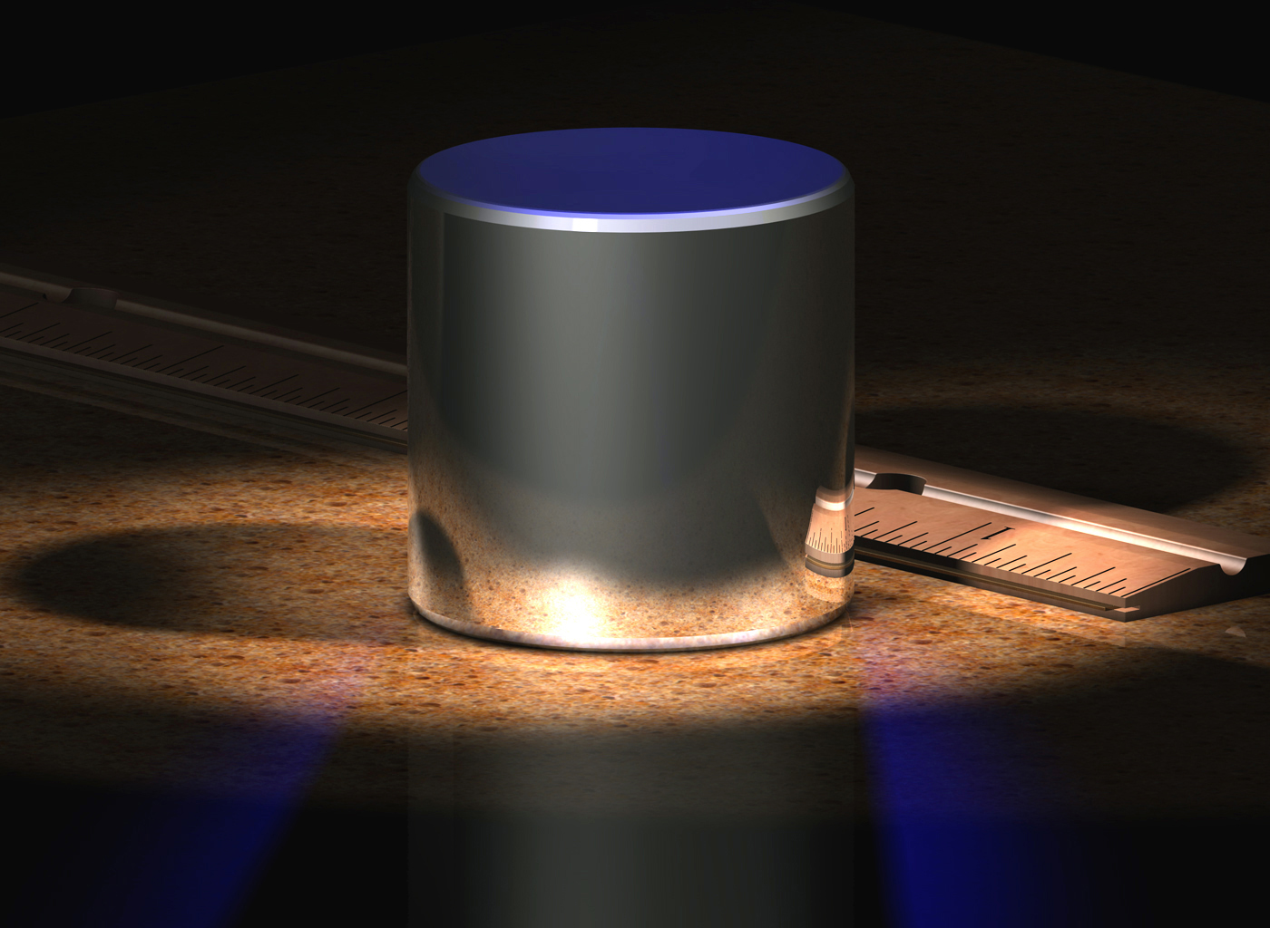
prototyp kilogramu

Převody jednotek
1g – vršek od průpisky, 1 kg – sáček mouky, 1q – větší muž, 1 t – automobil
1 kg = 1000 g
2 kg = ………. g 3 kg = ………. g 4 kg = ………. g
10 kg = ………. g 7 kg = ………. g 9 kg = ………. g
11 kg = ………. g 8 kg = ………. g 20 kg = ………. g
1 000 g = 1 kg
8 000 g = …… kg 4 000 g = …… kg 7 000 g = …… kg
2 000 g = …… kg 12 000 g = …… kg 13 000 g = …… kg
3000 g = …… kg 6 000 g = …… kg 5 000 g = …… kg
1 t = 1 000kg
2 t = ………. kg 7 t = ………. kg 8 t = ………. kg
3 t = ………. kg 22 t = ………. kg 4 t = ………. kg
5 t = ………. kg 10 t = ………. kg 12 t = ………. kg
1. úkol
Seřaď výše uvedené jednotky podle velikosti, připiš k nim správnou zkratku.
__________________________________________________________
2. úkol
Tvým úkolem je zvážit následující předměty, zvířata, osoby, připiš na připravenou linku, v jakých jednotkách budeš vážit.
beruška - ________________ slon - ________________
3 pytle brambor - ________________ maminka - ________________
salám - ________________ kapr - ________________
bagr - ________________ lék pro tatínka - ________________
3. úkol
Napiš, jaké váhy máte ve vaší domácnosti.
___________________________________________________________________
4. úkol
Jmenuj čtyři tělesa, jejichž hmotnost se udává v:
gramech - __________________________________________________
kilogramech - __________________________________________________
metrických centech - __________________________________________________
tunách - __________________________________________________
5. úkol
V jakých jednotkách bys vážil následující předměty? Piš pod obrázky.
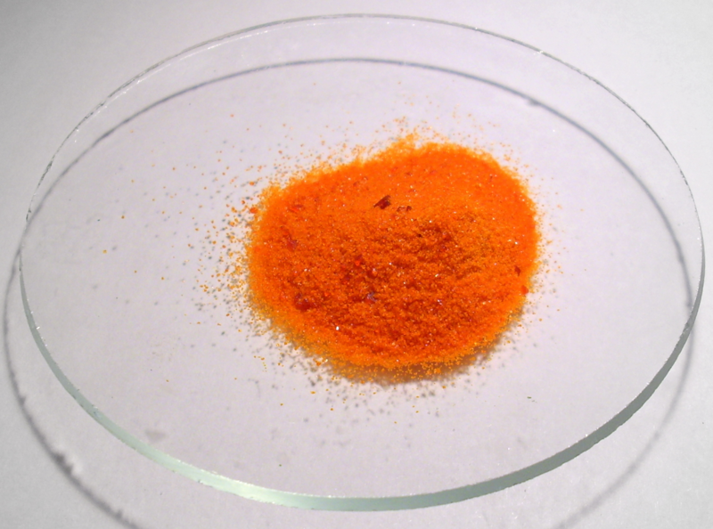

ŘEŠENÍ
Převody:
2 kg = 2000 g 3 kg = 3 000 g 4 kg = 4 000 g
10 kg = 10 000 g 7 kg = 7 000 g 9 kg = 9 000 g
11 kg = 11 000 g 8 kg = 8 000 g 20 kg = 20 000 g

8 000 g = 8 kg 4 000 g = 4 kg 7 000 g = 7 kg
2 000 g = 2 kg 12 000 g = 12 kg 13 000 g = 13 kg
3000 g = 3 kg 6 000 g = 6 kg 5 000 g = 5 kg
2 t = 2 000 kg 7 t = 7 000 kg 8 t = 8 000 kg
3 t = 3 000 kg 22 t = 22 000 kg 4 t = 4 000 kg
5 t = 5 000 kg 10 t = 10 000 kg 12 t = 12 000 kg
1. úkol
gram – g, kilogram – kg, metrický cent – q, tuna - t
2. úkol
Tvým úkolem je zvážit následující předměty, zvířata, osoby, připiš na připravenou linku, v jakých jednotkách budeš vážit.
beruška - gramy slon - tuny
cukr do koláče - gramy maminka - kilogramy
3 pytle brambor - metrické centy kapr - kilogramy
bagr - tuny lék pro tatínka - gramy
3. úkol
osobní, elektronické
4. úkol
Jmenuj čtyři tělesa, jejichž hmotnost se udává v:
gramech – lék, koření, zlato, miminko
kilogramech – mouka, prášek na praní, hrušky, kočka
metrických centech – brambory, kameny, uhlí, skříň
tunách – plejtvák obrovský, autobus, loď, vlak
5. úkol
V jakých jednotkách bys vážil následující předměty? Piš pod obrázky.
kilogramy kilogramy gramy tuny
gramy kilogramy tuny gramy

POUŽITÉ ZDROJE
Serie poids cyl1.jpg. In: Wikipedia: the free encyclopedia [online]. San Francisco (CA): Wikimedia Foundation, 2001-, 21:10, 7 October 2008 [cit. 2013-07-31]. Dostupné z: http://commons.wikimedia.org/wiki/File:Serie_poids_cyl1.jpg
Vaha KERN - PEJ 2200-2M - 03.jpg. In: Wikipedia: the free encyclopedia [online]. San Francisco (CA): Wikimedia Foundation, 2001-, 5. 11. 2008, 09:29 [cit. 2013-07-31]. Dostupné z: http://cs.wikipedia.org/wiki/Soubor:Vaha_KERN_-_PEJ_2200-2M_-_03.jpg
CGKilogram.jpg. In: Wikipedia: the free encyclopedia [online]. San Francisco (CA): Wikimedia Foundation, 2001-, 16:53, 20 October 2009 [cit. 2013-07-31]. Dostupné z: http://commons.wikimedia.org/wiki/File:CGKilogram.jpg
Kilogram. In: Wikipedia: the free encyclopedia [online]. San Francisco (CA): Wikimedia Foundation, 2001-, 19. 7. 2013 v 06:36 [cit. 2013-07-31]. Dostupné z: http://cs.wikipedia.org/wiki/Kilogram
ŠTIKOVÁ, Věra. Člověk a jeho svět: přírodověda pro 4. ročník. Ilustrace Hana Berková, Alena Baisová. Brno: Nová škola, c2010, 2 sv. Duhová řada. ISBN 978-80-7289-212-9.
www.office.microsoft.com

